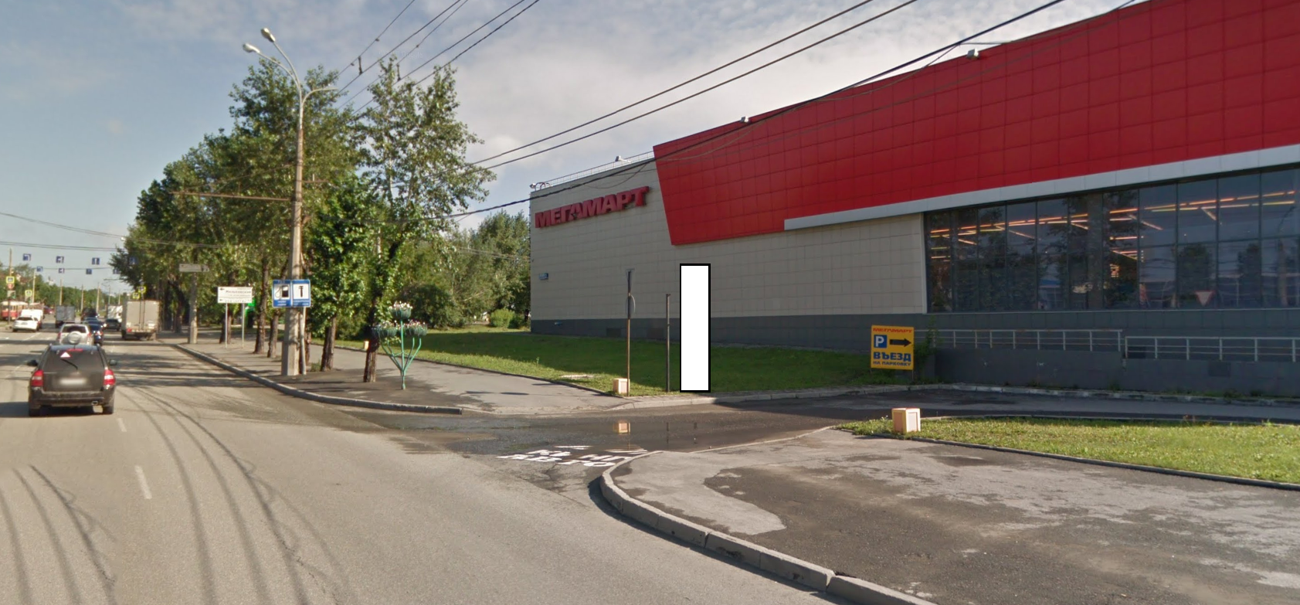
Код места | Адрес | Тип* | Вид | Площадь информационных полей, кв. м | Размеры, м  (высота, ширина) | Количество  сторон
0113204 | пр-т Космонавтов, 2 | 1 | Нестандартная | 28 | 7х2 | 2

